Пермский филиал федерального государственного автономного
образовательного учреждения высшего образования
«Национальный исследовательский университет «Высшая школа экономики»

Межрегиональный методический центр по финансовой грамотности
системы общего и среднего профессионального образования

Методическая разработка урока
по «Финансовой грамотности» 10 класс

Тема “Кредитная история - что это такое?”

Авторы проекта:

Роледер Кристина Александровна
Шестакова Елена Касымовна
Швецова Ирина Николаевна
Владыкина Евгения Викторовна
Кашапова Дилия Рамилевна

Пермь 2021

Оглавление
Аннотация;
Ключевые слова;
Введение;
Основная часть;
Заключение;
Список литературы;
Приложения.

Аннотация
Методическая разработка рассчитана на учащихся 10 классов и составлена с учётом психологических особенностей подростков. Школьники 16-18 лет уже обладают необходимыми знаниями навыками, умениями, которые позволяли бы правильно воспринимать темы, предлагаемые им в рамках курса Кредитная история. Учащиеся должны научится основам взаимодействия с банком, получения кредита и умения разбираться и понимать что такое кредитная история.
Ключевые слова
Кредит – деньги, предоставляемый в виде ссуды или займа. Среди основных видов кредитования представлены
потребительский кредит, целевой кредит, бизнес-кредит, ипотека, кредитная линия, овердрафт, кредитные карты
Кредитная история – информация, которая характеризует исполнение заемщиком принятых на себя обязательств по договорам займа (кредита) и хранится в бюро кредитных историй (БКИ).
Бюро кредитных историй – юридическое лицо, являющееся коммерческой организацией и оказывающее услуги по формированию, обработке и хранению кредитных историй, а также по предоставлению кредитных отчетов и сопутствующих услуг.
Кредитный отчет – документ, который содержит информацию, входящую в состав кредитной истории, и который БКИ предоставляет по запросу пользователя кредитной истории и иных лиц, имеющих на это право.
Пользователь кредитной истории – индивидуальный предприниматель или юридическое лицо, получившее согласие субъекта кредитной истории на получение кредитного отчета для заключения договора займа (кредита).
Субъект кредитной истории – юридическое или физическое лицо, которое является заемщиком по договору займа (кредита) и в отношении которого формируется кредитная история.
Источник формирования кредитной истории – организация, являющаяся заимодавцем (кредитором) по договору займа (кредита) и представляющая информацию, входящую в состав кредитной истории, в БКИ.
Введение
Далеко не всегда у конкретного человека, фирмы или даже у целого государства есть финансовые возможности для удовлетворения своих потребностей. На этой почве еще в древности появились кредитные отношения — люди брали друг у друга взаймы.
В наше время поступают намного цивилизованнее: берут деньги в долг в банках и других финансовых институтах. С момента подписания кредитного договора человек становится заемщиком, а банк (или другое финансовое учреждение) — кредитором.
Однако, как сотни лет назад, так и сегодня, одни заемщики исправно платят по кредиту, не допуская при этом просрочек, а другие постоянно задерживают платежи или вовсе отказываются возвращать взятое.
Для того, чтобы «не наступать на одни и те же грабли», банки договорились передавать информацию о заемщиках в специальные организации — бюро кредитных историй. Передаваемая информация и есть кредитной историей, то есть историей взаимоотношений конкретного банка и клиента.
Введение в отечественную правовую систему института кредитных историй и создание в Российской Федерации системы БКИ направлено на устранение многочисленных проблем кредитных организаций, связанных с невозможностью быстрой оценки кредитоспособности потенциального заемщика. Препятствующая реальной оценке клиента "неполнота доступной для кредитных организаций информации на фоне усиления конкуренции на кредитном рынке приводит к неадекватной оценке рисков, завышению процентных ставок по кредиту и в перспективе может привести к накоплению “плохих” долгов в банковской системе страны"1. Именно поэтому в целях создания условий для формирования, обработки, хранения и раскрытия информации, характеризующей своевременность исполнения заемщиками своих обязательств по договорам займа (кредита)2, повышения защищенности кредиторов и заемщиков за счет общего снижения кредитных рисков, а также повышения эффективности работы кредитных организаций 30 декабря 2004 г. был принят Закон о кредитных историях.
Структура проекта

1. | Название группового проекта | Методическая разработка урока для учащихся  10 класса на тему: «Кредитная история — что это такое?»
2. | Методическая цель и задачи проекта | Цель: организация урочной деятельности по преподаванию курса финансовой грамотности  Задачи:  - осуществлять принципы деятельностного подхода к преподаванию ФГ;  - использовать современные методы и технологии в процессе преподавания ФГ;  - отбирать оптимальные методы, средства обучения ФГ;  - конструировать современное учебное занятие по ФГ с учётом возрастных и индивидуальных особенностей обучающихся.
3. | Содержание проекта | 1. Целевая аудитория: обучающиеся 10-х классов  2. Урок может быть использован при изучении учебной дисциплины «Обществознание» в рамках освоения раздела программы «Банки. Деньги и финансы» или для изучения дисциплины “Финансовая грамотность”  3.Проект содержит: план учебного занятия, технологическую карту (ход урока), пакет дидактических материалов, используемых на уроке, мультимедийную презентацию.

Основная часть

Тема: “ Кредитная история - что это такое?”
Тип урока : урок усвоения новых знаний
Цель урока: формирование знаний и практических умений по выявлению положительных и отрицательных факторов, влияющих на кредитную историю человека; развитие умения использовать полученную информацию с целью сохранения и повышения уровня личного финансового благосостояния.
Задачи:
- Выполнить анализ понятия “кредитная история”, определив положительные и отрицательные факторы, влияющие на неё;
- Формировать умения по организации деятельности малой группы;
- Формировать сознательное понимание ответственности за свои действия и их последствия при исполнении социально-экономических ролей заёмщика, кредитора.
Форма деятельности: фронтальная, групповая.
Оборудование: компьютер, мультимедийный проектор.
Дидактические средства на уроке: мультимедийная презентация, видеоролик, раздаточный материал для выполнения практико - ориентированных заданий (кейсов), оценочные опросные листы для проведения рефлексии
Используемые методы обучения:
- вербальный: фронтальная беседа;
- наглядный: демонстрация видеоролика, слайдов презентации;
- практический: кейс-технологии.
Планируемые результаты:
- Личностные:
- гражданская позиция обучающихся как активных и ответственных членов российского общества, осознающих свои права и обязанности, уважающих закон и правопорядок, обладающих чувством собственного достоинства;
- осознанный выбор из различных возможностей реализации собственных жизненных планов;
- нравственное сознание и поведение на уровне усвоения общечеловеческих ценностей.
- Метапредметные:
- умение организовывать собственную деятельность, выбирать типовые методы и способы выполнения профессиональных задач, оценивать их эффективность и качество;
- умение осуществлять поиск и использование информации, необходимой для эффективного выполнения профессиональных задач, профессионального и личностного развития;
- умение работать в коллективе и команде, эффективно общаться с коллегами, руководством, потребителями;
- умение брать на себя ответственность за работу членов команды( подчиненных), результат выполнения заданий;
- Предметные:
- формирование системы знаний о финансовой сфере в жизни общества как в пространстве, в котором осуществляется экономическая деятельность индивидов, семей, отдельных предприятий и государства;
- использование полученных знаний для эффективного исполнения социально-экономических ролей заёмщика, кредитора.

Технологическая карта урока

Этап урока | Содержание | Деятельность учителя | Деятельность учащихся | Время этапа
Организационный момент | Организация условий для проведения урока | Приветствует обучающихся, объявляет о начале урока. | Приветствие учителя, демонстрация готовности к уроку. | 1
Актуализация знаний | Определение темы. Постановка цели и задач урока. | Фронтальная беседа:  - Как вы думаете, всем ли одобряют кредиты?  - Что такое кредитная история | Формулирование темы, цели и задач урока. | 4
Освоение новых знаний | - Знакомство, раскрытие сути и содержания понятия “Кредитная история”  - Просмотр видеоролика “ЧТО ТАКОЕ КРЕДИТНАЯ ИСТОРИЯ?”  - Ознакомление с презентацией к уроку, работа в формате дискуссии  - Выполнение практического задания: назвать как можно больше положительных и отрицательных факторов, влияющих на кредитную историю человека.  2. Закрепление и обобщение полученных знаний через кейс-анализ.  Учащимся предлагается разделиться на команды и выполнить анализ кейсов кредитных историй, используя опорные понятия и презентацию (Приложение 1)  Представление и анализ результатов работы групп | Демонстрация видеоролика  Комментирует информацию, полученную из видеоролика и презентации, отвечает на вопросы учащихся.  Оценка ответов и предположений учащихся. Ответы на вопросы.  Руководит защитой проектов рабочих групп. Совместно с учащимися проводит оценку результатов.  Наиболее активные участники получают дополнительный балл за работу на уроке. | Просматривают видеоролик, обобщают информацию, полученную в нем и по необходимости задают вопросы.  Знакомятся с понятием “Кредитная история” в дискуссионном формате  Называют возможные факторы , влияющие на кредитную историю, основываясь на теоретической информацией, полученной ранее  Знакомятся с разными видами Кредитных историй, анализируют их. Оформляют результат работы в виде заполнения таблицы (Приложение 2.)  Каждая группа через представителя демонстрирует и поясняет результаты работы . Фронтальное обсуждение и оценка результатов работы групп. | 15  3  10  2  15  10  5
Подведение итогов урока | - Рефлексия. (Приложение 3)  - Домашнее задание:  Вариант 1. Составить анкету (опросник) для анализа кредитной истории, воспользовавшись опытом ведущих банков страны, города.  Вариант 2. Разработать памятку (указания) по формированию положительной личной кредитной истории. Структура: название, перечень правил (что можно и нужно делать и / или чего не нужно(нельзя) делать .  Вариант 3. Выполнить оценку кредитной истории своих близких (с их устного согласия), составив перечень положительных и отрицательных факторов. Взяв на себя роль кредитора принять решение о выдаче кредита, обосновав его в письменной форме. | Подводит итоги урока, предлагая заполнить бланки рефлексии.  Объявляет, что оценки за урок будут определены на следующем занятии, с учетом выполненного домашнего задания.  Предлагает учащимся вариативные домашние задания. | Заполняют бланки самооценки, обсуждая в группах итоги урока и результаты своей работы,  рассказывают о впечатлениях, об уроке.  Воспринимают информацию о правилах выполнения домашнего задания, при необходимости фиксируют задание в тетради. | 5

Заключение
Кредитная история может стать как помощником, так и врагом для заемщика. Получение кредита возможно лишь в том случае, если в кредитной истории содержится минимум негативной информации. Такой благонадежный заемщик может рассчитывать не только на одобрение банка, но и на хорошие условия предоставления кредита (выгодная процентная ставка, удобные сроки, размер платежа). Наоборот, заемщик с плохой кредитной историей должен быть готов к вероятному отказу в банке, и тогда рассмотреть другие возможности получения денег. Одним из вариантов для заемщика с плохой кредитной историей может стать её исправление.
Для любого заемщика будет не лишним регулярно проверять свою кредитную историю. Это целесообразно делать не менее одного раза в год для того, чтобы узнать состояние по своим кредитным обязательствам. Если у заемщика нет действующих кредитов, это не значит, что он может забыть о кредитной истории. Ведь могут обнаружиться совсем неприятные новости, например, о непогашенных долгах и многолетних кредитах. Такое может произойти вследствие противозаконных действий мошенников, которые пользуясь поддельными документами оформляют большие кредиты, о чем заемщик даже не догадывается. Однако долг его растет, а кредитная история всё больше ухудшается. Избежать этого можно, если быть начеку и проверять свою кредитную историю.

Список литературы

- https://www.sberbank.ru/ru/person/blog/credit_history
- https://ucbreport.ru
- https://www.cbr.ru/ckki/
- https://www.gosuslugi.ru/help/news/2018_11_27_credit_history
- https://www.tinkoff.ru/cards/credit-cards/tinkoff-platinum/faq/how-to-use-a-credit-card/credit-history/
- https://www.gagarinbank.ru/ki/
- http://www.intelligentcredit.ru/termini/terminy-i-ponyatiya.html#ixzz5fLUafkUl
- https://all-sci.net/kredit-banki-dengi/kreditnyie-istorii-182163.html
- https://fincult.info/article/kreditnaya-istoriya/

Приложение 1

КЕЙС № 1.

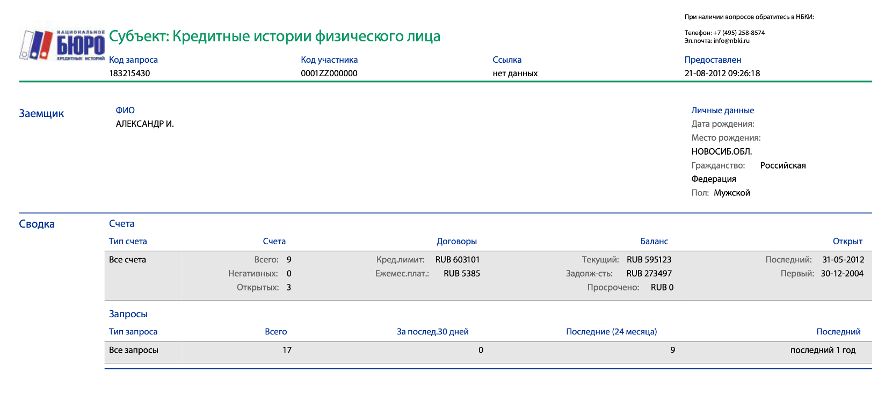

КЕЙС № 2

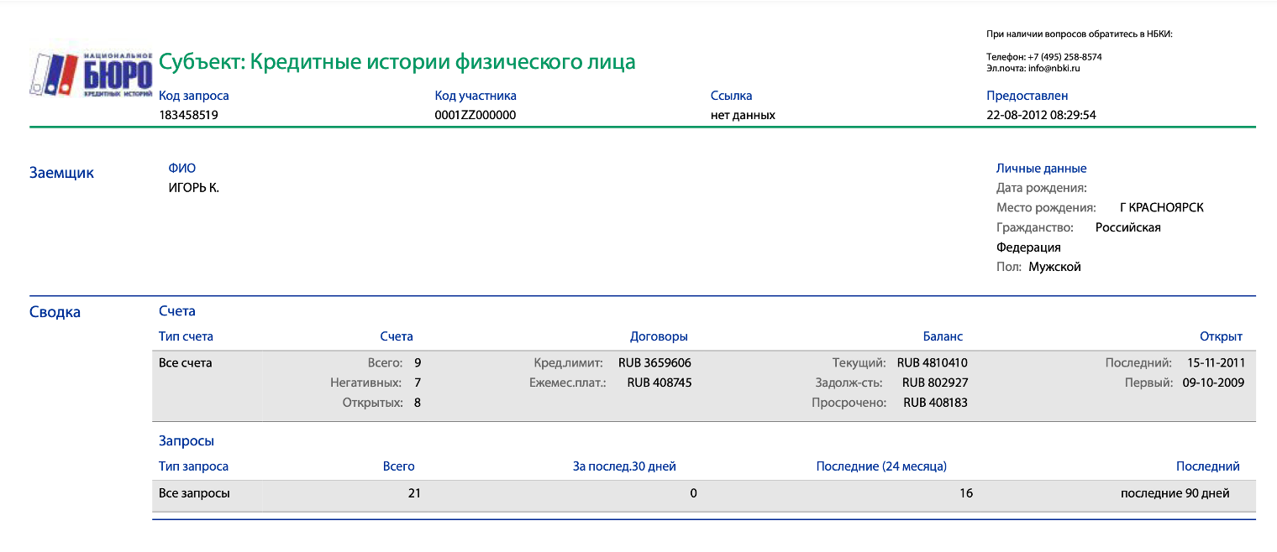

КЕЙС № 3.

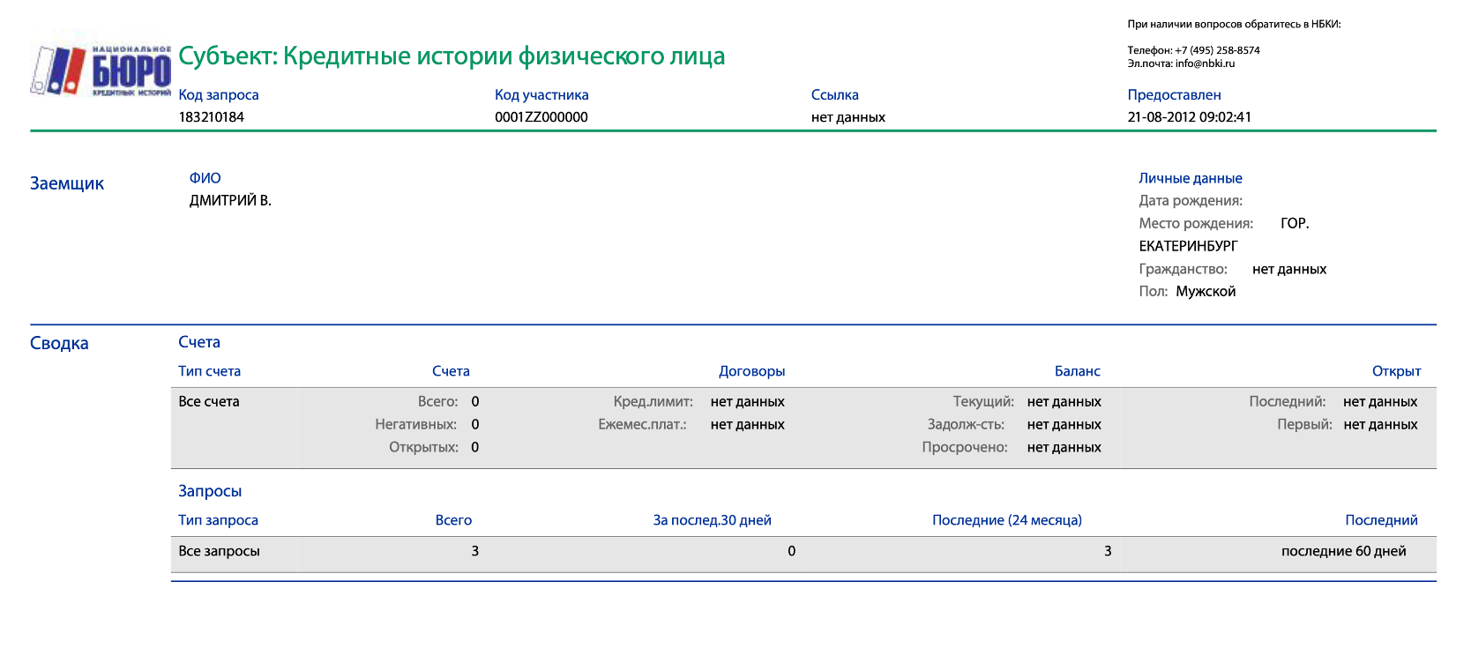

Приложение 2

Бланк ответа для работы группы

Состав группы:
- __________________________________________
- __________________________________________
- __________________________________________
- __________________________________________
- __________________________________________
 | кредитная история 1 | кредитная история 2 | кредитная история 3
Вид кредитной истории, почему именно такой?
Одобрят ли автокредит на сумму 400 000 руб.?
Одобрят ли кредит на телефон в магазине на 20000 руб. ?
Как улучшить кредитную историю?

Приложение 3
Лист самооценки группы
Состав группы:
- __________________________________________
- __________________________________________
- __________________________________________
- __________________________________________
- __________________________________________

Параметр отметки | Критерии оценки
 | 5 | 4 | 3 | 2
- Понимание материала урока (в чём возникли трудности)
- Успешность выполнения практической работы (что не получилось)
- Степень активности на уроке(что не позволило быть максимально активным)
- Степень прочности знаний и умений (сможете ли вы применить полученные знания и умения в жизни)
- Слаженность работы в группе (степень участия каждого члена группы)
ИТОГО (общее количество “5”, “4”, …)

Итоговая оценка работы группы ___________________________________

